**LAB 4: Thực hành cài đặt MS SQL Server Tool**

*Các bạn hãy thực hành cài đặt tool trên máy tính cá nhân dựa vào hướng dẫn dưới đây:*

**Hướng dẫn cài đặt Microsoft SQL**

Để có thể làm việc với Microsoft SQL, chúng ta cần cài đặt 2 thành phần cơ bản sau.

* **SQL server**
* **Microsoft SQL Server Management Studio**(để quá trình làm việc được trực quan hơn)

# **1. Cài đặt SQL server**

**Chú ý:** Tùy vào phiên bản hệ điều hành mà chúng ta sẽ lựa chọn cài đặt phiên bản Microsoft SQL phù hợp.  
Nếu các bạn đang sử dụng Window 64 bit, chúng ta có thể cài Microsoft SQL 2019. Trường hợp các bạn đang sử dụng window 32 bit, các bạn có thể lựa chọn cài đặt Microsoft SQL 2014 thay thế.

**Dưới đây là hướng dẫn cài đặt Micosoft SQL 2019**

**Bước 1:** Truy cập vào trang chủ của Microsoft để tải về phiên bản SQL server.

**Link**: <https://www.microsoft.com/en-us/sql-server/sql-server-downloads>

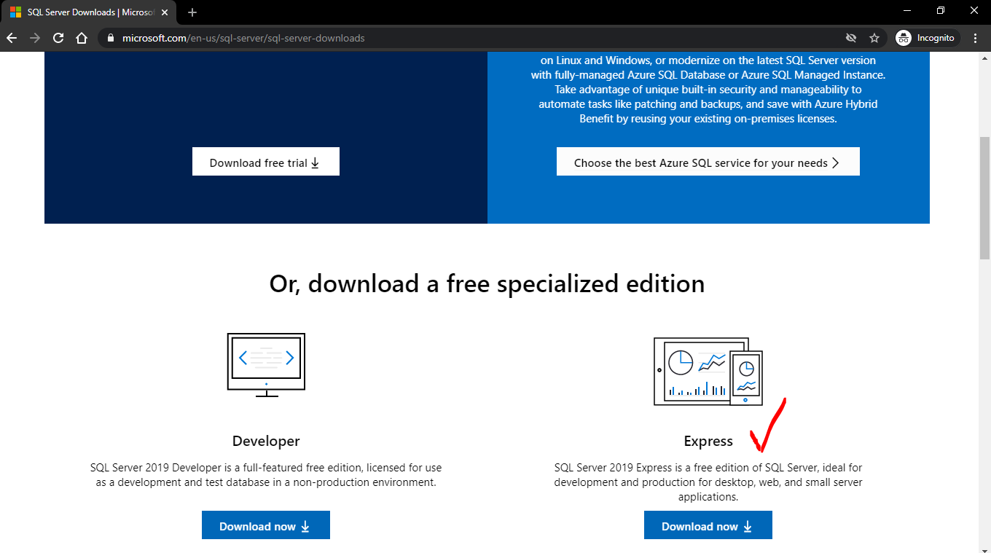

Chúng ta sẽ chọn phiên bản Express, lý do chọn Express vì đây là một phiên bản miễn phí với rất nhiều tính năng hữu ích phù hợp để bạn có thể trải nghiệm và làm việc với SQL server

**Bước 2:** Tiến hành cài đặt.

Sau khi tải file về máy, bạn sẽ tiến hành cài đặt bằng cách Click phải chuột vào file -> chọn **Run as Asministator** ->chọn **yes**

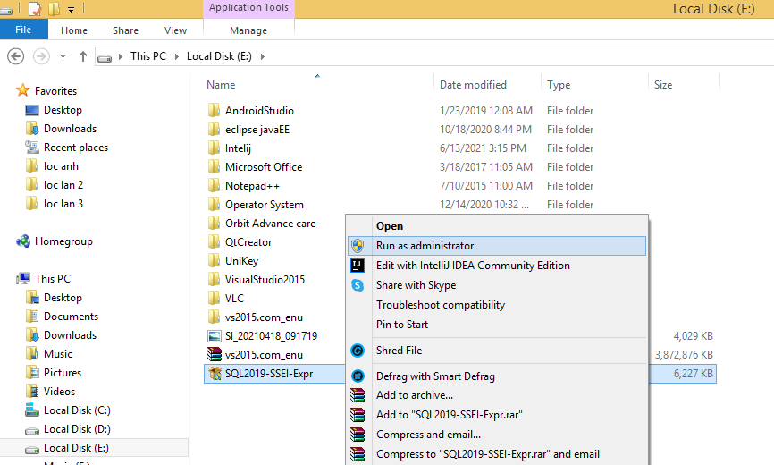

**Một cửa sổ hiện ra như sau:  
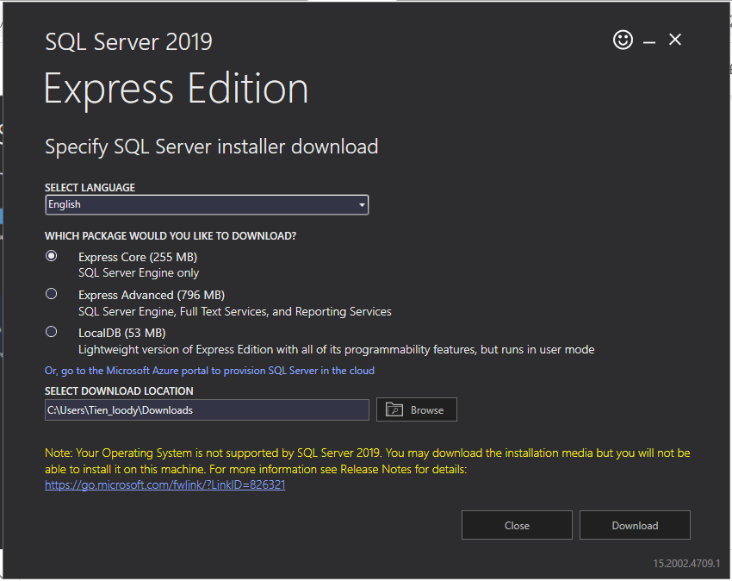**

**Ở đây, chúng ta có 3 tùy chọn để download các gói cho Microsoft SQL:**

* **Express Core:** chỉ chứa SQL Server Engine, như bài học giới thiệu về SQL server chúng ta đã biết, đây là thay phần quan trọng cho việc thao tác, xử lý dữ liệu, bảng.
* **Express Advanced:** ngoài SQL Server Engine, còn có hỗ trợ thêm Full text server và Reporting service.
* **LocalDB** là một version gọn nhẹ, nhưng chỉ chạy ở user mode.
* **Ở trong VD này, chúng ta sẽ chọn Express Core để làm việc với các câu lệnh SQL.**

**Bước tiếp theo, chúng ta chọn download để tải gói cài đặt về máy tính.**

**Giải nén gói vừa tải về, click chuột phải vào file cài đặt -> Run as Administrator.**

Cửa sổ **Installation Type** hiện ra, chọn **Basic.  
  
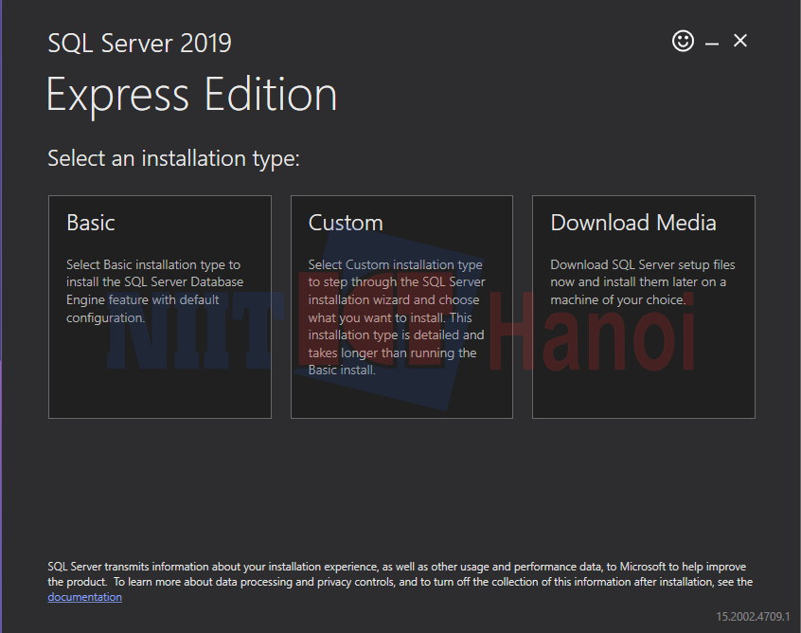**

**Nhấn Accept để tiếp tục khi cửa sổ MS-SQL License Terms hiện ra.**

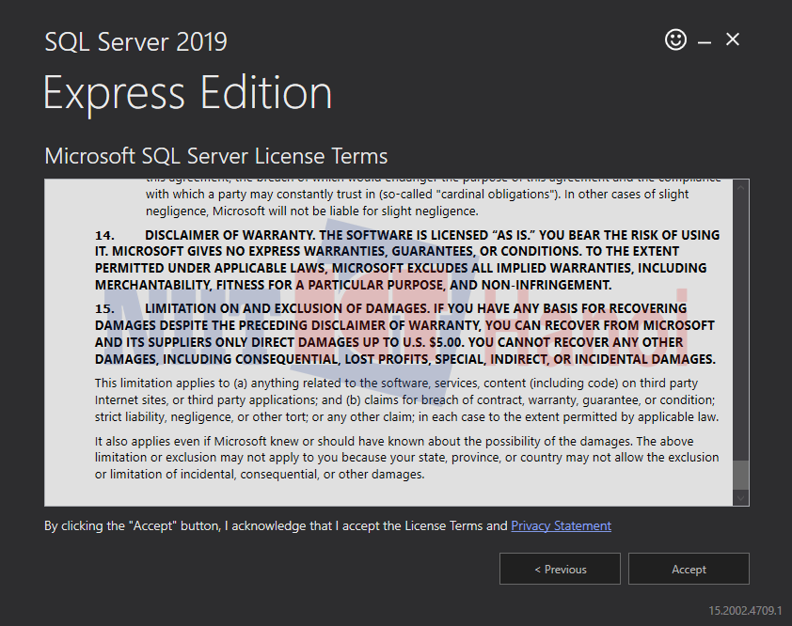

Trong cửa **số Install location**, nhấn **Browse** để thay đối vị trí lưu các File cài đặt hoặc để mặc định và nhấn **Install**

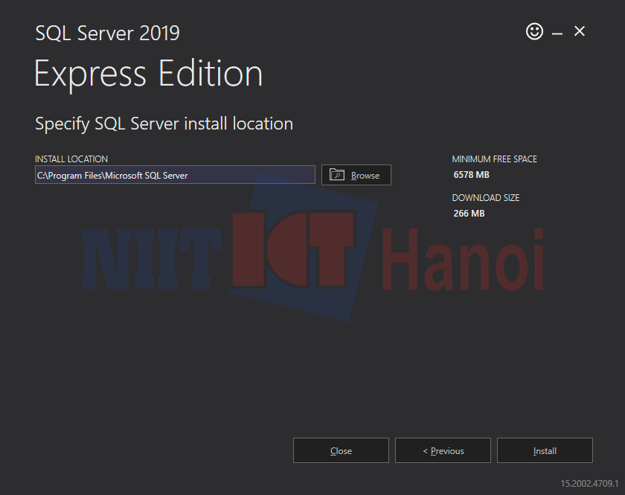

**Quá trình cài đặt có thể diễn ra trong ít phút.**

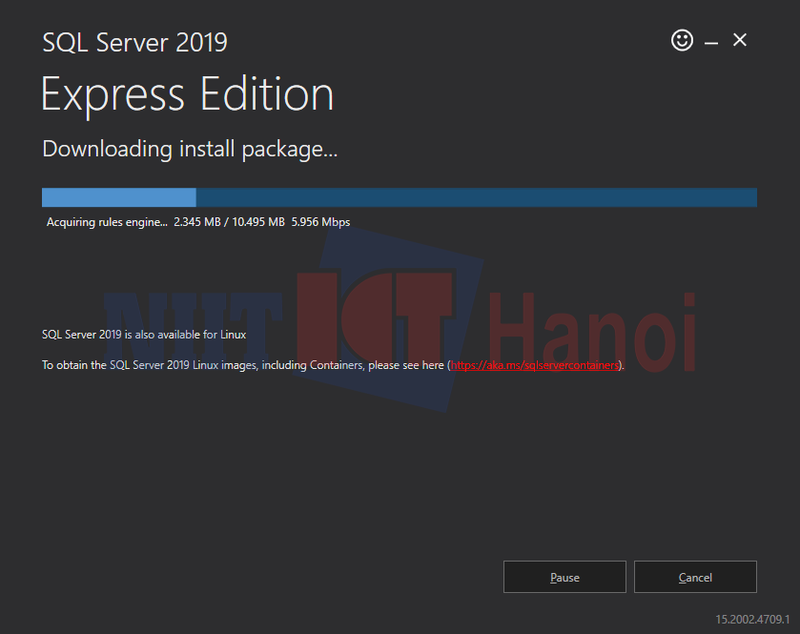

**Kết thúc quá trình cài đặt, chúng ta có thể thấy**

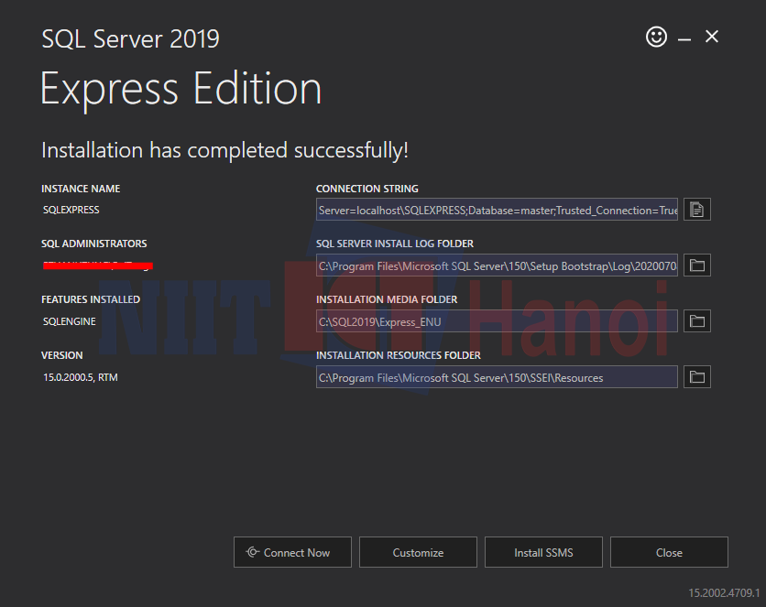

**2. Cài đặt  Microsoft SQL Server Management Studio**

Chúng ta có thế cài đặt SSMS thông qua việc click trên cửa sổ kết quả của quá trình cài Microsoft SQL server bên trên hoặc có thể download trực tiếp qua:

Link: <https://docs.microsoft.com/en-us/sql/ssms/download-sql-server-management-studio-ssms?view=sql-server-ver15>

Sau khi down load về máy, bạn click chuột phải -> run as Administrator.

Trong cửa sổ Install, chọn **Change** để thay đổi thư mục lưu trữ hoặc để mặc định rồi nhấn **Install**

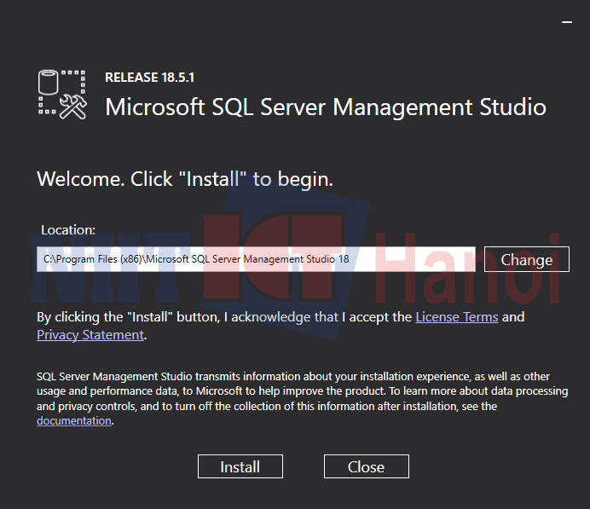

**Quá trình cài đặt có thể diễn ra trong vài phút.**

**Sau khi quá trình cài đặt kết thúc, chúng ta cần restart máy tính.**

**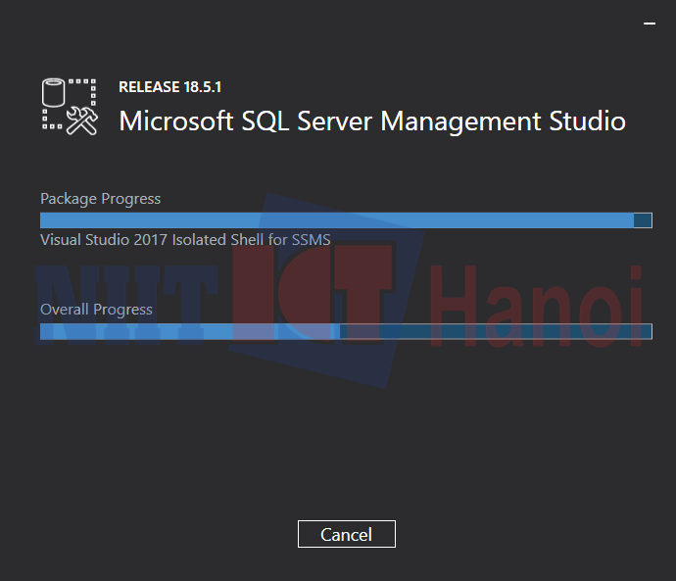  
  
===================================================**

**Những bạn sử dụng mãy tính với bản window cũ hơn, chạy hệ điều hành 32bit  
Các bạn có thể cài bản Microsoft SQL và Microsoft SQL management studio 2014**